Resource: unfoldingWord® Open Bible Stories
unfoldingWord® Open Bible Stories © 2022 unfoldingWord. Released under CC BY-SA 4.0 license. unfoldingWord® Open Bible Stories has been adapted in the following languages: Tok Pisin, Arabic (عربي), French (Français), Hindi (हिंदी), Indonesian (Bahasa Indonesia), Portuguese (Português), Russian (Русский), Spanish (Español), Swahili (Kiswahili), and Simplified Chinese (简体中文) from unfoldingWord® Open Bible Stories © 2022 unfoldingWord. Released under CC BY-SA 4.0 license by Mission Mutual

unfoldingWord® Open Bible Stories

3. बाढ़
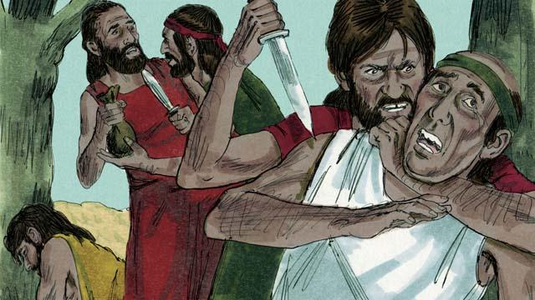
बहुत समय के बाद, संसार में बहुत से लोग रहते थे। वे बहुत दुष्ट और उपद्रवी हो गए थे। यह इतना बुरा था कि परमेश्वर ने एक बड़ी बाढ़ से इस पूरे संसार को नष्ट करने का निर्णय लिया।
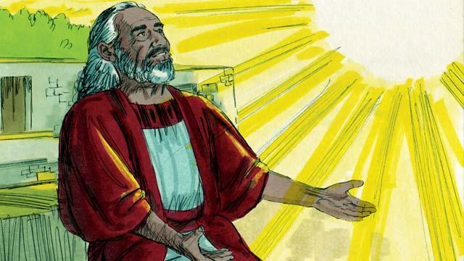
परन्तु परमेश्वर नूह से प्रसन्न था। वह दुष्ट मनुष्यों के बीच रहने वाला एक धर्मी व्यक्ति था। परमेश्वर ने नूह को बताया कि वह एक विशाल बाढ़ को लाने वाला है। इस कारण, उसने नूह से एक बड़ी नाव बनाने के लिए कहा।
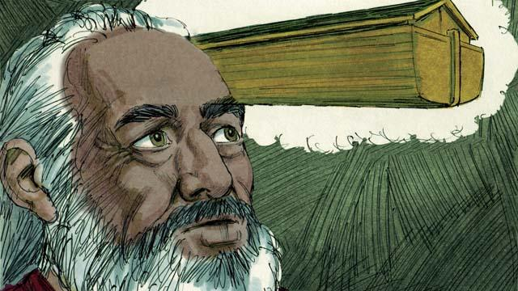
परमेश्वर ने नूह को लगभग 140 मीटर लंबी, 23 मीटर चौड़ी और 13.5 मीटर ऊँची नाव बनाने के लिए कहा। नूह को उसे लकड़ी से बनाना था और उसमें तीन तल, बहुत से कमरे, एक छत और एक खिड़की बनानी थी। वह नाव नूह, उसके परिवार, और भूमि के हर प्रकार के जानवरों को उस बाढ़ से सुरक्षित रखेगी।
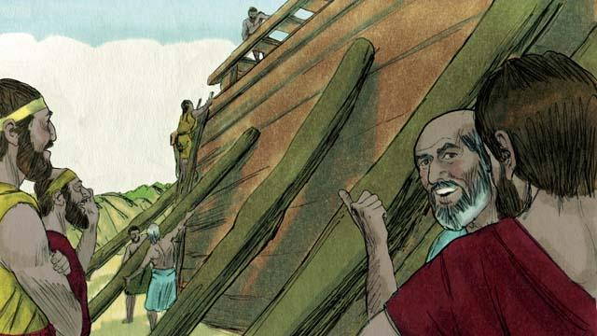
नूह ने परमेश्वर की बात मानी। उसने और उसके पुत्रों ने वैसी ही नाव बनाई जैसी परमेश्वर ने बताई थी। क्योंकि वह नाव बहुत बड़ी थी इसलिए उसे बनाने में कई वर्ष लगे। नूह ने लोगों को आने वाली बाड़ के विषय में चेतावनी दी और उनको परमेश्वर की ओर फिरने के लिए कहा, परन्तु उन्होंने उस पर विश्वास नहीं किया।
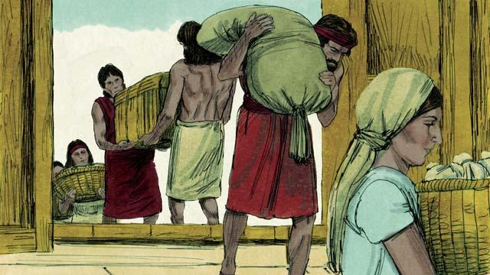
परमेश्वर ने नूह और उस के परिवार को अपने लिए और जानवरों के लिए पर्याप्त भोजन इकट्ठा करने का आदेश भी दिया। जब सब कुछ तैयार था, तो परमेश्वर ने नूह से कहा कि यह समय उसके, उसकी पत्नी के, उसके तीन पुत्रों के, और उनकी पत्नियों के – कुल मिलाकर आठ जनों के नाव में जाने का था।
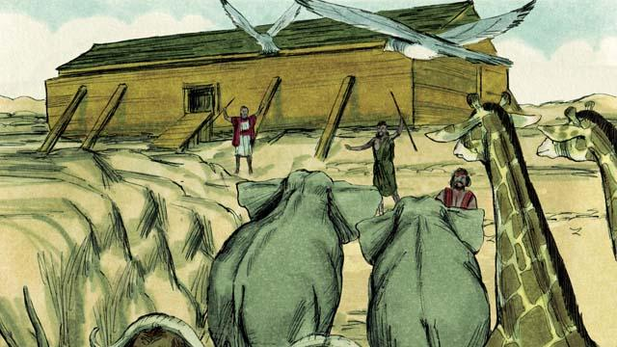
परमेश्वर ने हर जानवर और पक्षी के नर और मादा को नूह के पास भेजा ताकि वे नाव में जा सकें और बाढ़ के दौरान सुरक्षित रह सकें। परमेश्वर ने ऐसे हर प्रकार के जानवरों के सात नर और सात मादाओं को भेजा जिनको बलि चढ़ाने के लिए उपयोग किया जा सके। जब वे सब नाव में पहुँच गए तो स्वयं परमेश्वर ने नाव के द्वार को बंद कर दिया।
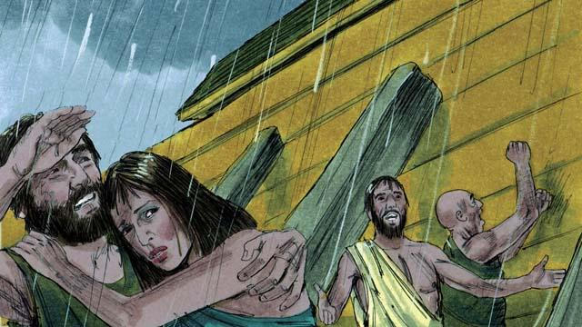
तब बारिश होना आरम्भ हुआ, और बारिश होती गई, होती गई। बिना रुके चालीस दिन और चालीस रातों तक बारिश होती रही। सारे संसार की हर एक चीज, यहाँ तक कि ऊँचे से ऊँचे पर्वत भी पानी में डूब गए।
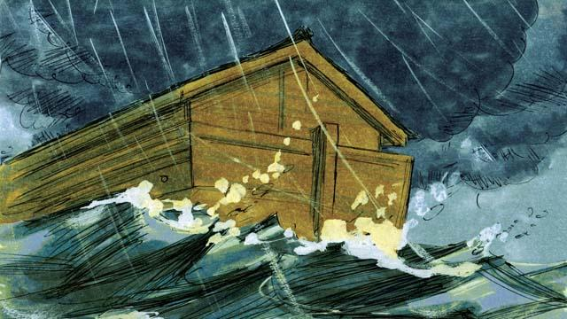
सूखी भूमि पर रहने वाली हर एक चीज मर गई, उन लोगों और जानवरों को छोड़ कर जो नाव में थे। वह नाव पानी पर तैरती रही और नाव के भीतर की हर एक चीज को डूबने से सुरक्षित रखा।
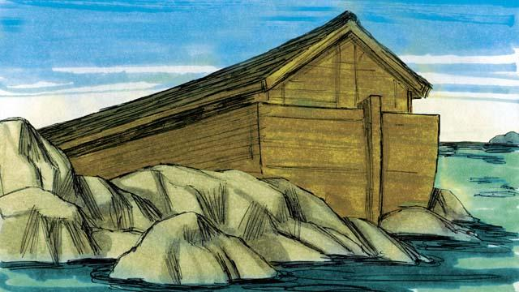
बारिश के रुक जाने के बाद, पाँच महीने तक वह नाव पानी पर तैरती रही, और उस समय के दौरान पानी कम होने लगा था। तब एक दिन वह नाव एक पर्वत की चोटी पर जा टिकी, लेकिन संसार अभी भी पानी से ढका हुआ था। तीन महीने के बाद, पर्वतों की चोटियाँ दिखाई देने लगी थीं।
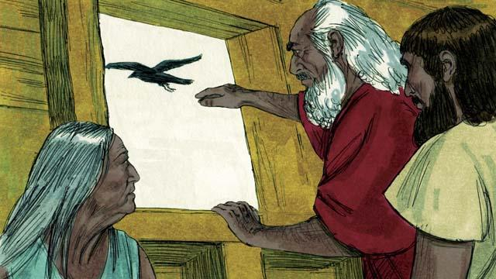
फिर और चालीस दिनों के बाद, नूह ने एक कौवे को यह देखने के लिए बाहर भेजा कि क्या पानी सूख गया था। वह कौवा सूखी भूमि की खोज में इधर-उधर उड़ता रहा, परन्तु उसे ऐसा कोई स्थान न मिला।
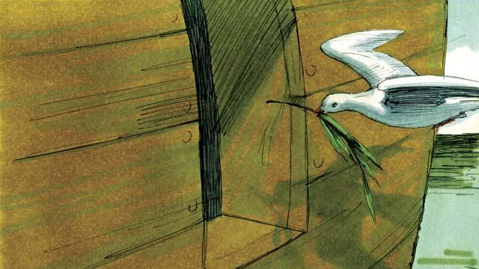
फिर बाद में नूह ने एक कबूतरी को बाहर भेजा। परन्तु उसे भी कोई सूखी भूमि न मिली, इसलिए वह नूह के पास वापिस आ गई। एक सप्ताह के बाद उसने उस कबूतरी को फिर से भेजा, और वह अपने चोंच में जैतून की एक शाखा लिए हुए वापिस आई। पानी घट रहा था, और पौधे फिर से उगने लगे थे।
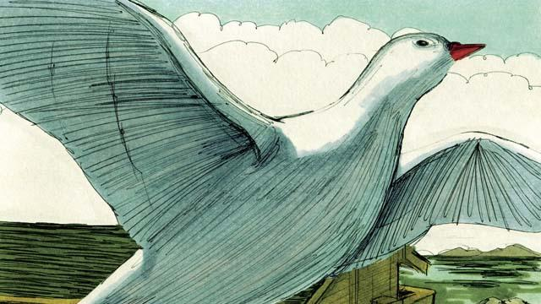
नूह ने एक सप्ताह और प्रतीक्षा की और तीसरी बार उस कबूतरी को बाहर भेजा। इस बार, उसे ठहरने का स्थान मिल गया और वह वापिस नहीं आई। पानी सूख रहा था।
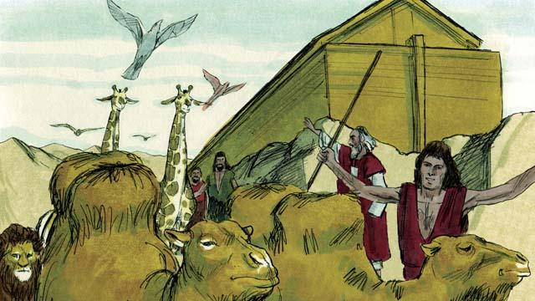
दो महीने बाद परमेश्वर ने नूह से कहा, "अब तू और तेरा परिवार और सारे जानवर नाव से निकल आओ। बहुत सारी संतानें और पोते-परपोते उत्पन्न करो और पृथ्वी को भर दो।" अतः नूह और उसका परिवार नाव से बाहर निकल आया।
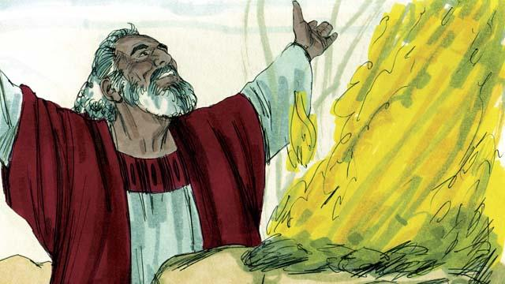
नूह के नाव से बाहर आने के बाद, उसने एक वेदी बनाई और बलि के लिए उपयोग किए जा सकने वाले हर प्रकार के जानवरों में से कुछ को लेकर बलि चढ़ाई। परमेश्वर उस बलि से प्रसन्न हुआ और नूह और उसके परिवार को आशीष दी।
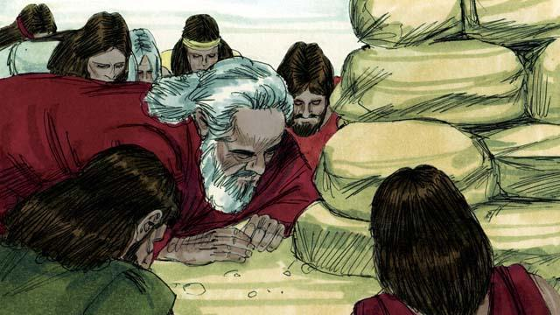
परमेश्वर ने कहा, "मैं प्रतिज्ञा करता हूँ कि मनुष्यों द्वारा किए जाने वाले बुरे कामों के कारण मैं फिर कभी भूमि को श्राप नहीं दूँगा या बाढ़ द्वारा संसार को नष्ट नहीं करूँगा, हालाँकि मनुष्य अपने बचपन के समय से ही पापी हैं।
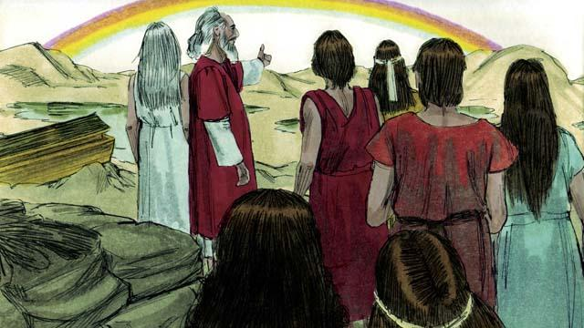
फिर परमेश्वर ने अपनी वाचा के चिन्ह के रूप में प्रथम मेघधनुष को बनाया। जब कभी भी आकाश में मेघधनुष दिखाई देता है, तो परमेश्वर स्मरण करेगा कि उसने क्या प्रतिज्ञा की है और वैसे ही उसके लोग भी स्मरण करेंगे।
उत्पत्ति अध्याय 6–8 से एक बाइबल की कहानी

